UTILIZAÇÃO DO KOBOTOOLBOX PARA CARACTERIZAÇÃO DAS UNIDADES DE SAÚDE DA REDE MUNICIPAL DE JATAÍ-GO, 2019
SILVA, Juliana Freitas
RODRIGUES, Maria José
SILVA, Márcio Rodrigues
RESUMO:
Os estabelecimentos públicos de saúde compõem a rede pública municipal de saúde das cidades. Para que esses estabelecimentos desenvolvam um atendimento de qualidade que permita o acesso da população é de fundamental importância conhecer as características destes locais. Assim este trabalho tem por objetivo caracterizar os estabelecimentos públicos de saúde da cidade de Jataí – Goiás utilizando o sistema KoBoToolbox, testando dessa forma as ferramentas que ele possui para pesquisas na área da saúde. A proposta de utilização dessa ferramenta se deu na disciplina optativa no programa de pós-graduação em Geografia, Análise da paisagem utilizando Open Data Kit (ODK) e KoBoToolbox. Para o desenvolvimento das atividades, o questionário foi estruturado no escritório e em campo utilizamos o KoBoToolbox pelo aparelho de celular, permitindo o deslocamento para os estabelecimentos de saúde. Ao todo a cidade de Jataí apresenta 09 unidades básicas de saúde e o Hospital das Clínicas que realiza além dos atendimentos básicos, atendimentos de média e alta complexidade para moradores da cidade e região. O sistema se mostrou uma ferramenta bastante eficaz para o desenvolvimento de atividades em campo.

Palavras-chave: Unidades básicas de saúde, caracterização, SUS.

ABSTRACT:
Public health establishments make up the municipal public health network in cities. For these establishments to develop a quality service that allows the population access, it is of fundamental importance to know the characteristics of these places. Thus, this work aims to characterize public health establishments in the city of Jataí - Goiás using the KoBoToolbox system, thus testing the tools it has for health research. The proposal to use this tool was made in the optional discipline in the graduate program in Geography, Landscape Analysis using Open Data Kit (ODK) and KoBoToolbox. For the development of the activities, the questionnaire was structured in the office and in the field we used the KoBoToolbox by the cell phone, allowing the displacement to the health establishments. Altogether the city of Jataí has 09 basic health units and the Hospital das Clínicas, which performs, in addition to basic services, medium and high complexity services for residents of the city and region. The system proved to be a very effective tool for the development of activities in the field.
Keywords: Basic health units, characterization, SUS.

INTRODUÇÃO:
A saúde no Brasil, desde a criação do Sistema Único de Saúde (SUS) em 1990, vem passando por um processo de estruturação que visa à melhoria dos atendimentos aos seus usuários. A lei de criação do SUS prevê atendimento de qualidade com equidade. Com o intuito de buscar a integralização e universalização dos serviços de saúde, a partir da Portaria Gabinete Ministerial/Ministério da Saúde - GM/MS nº 4.279/2010, de acordo com o disposto na Constituição, foi proposta a regionalização da atenção à saúde, estabelecendo diretrizes para a organização da rede no âmbito do SUS. Essa portaria seria uma possibilidade de organizar espacialmente os serviços prestados pelo SUS, de forma que sua distribuição favorecesse o acesso por parte da população.
Com isso, as cidades consideradas centros de referência ou cidades-sede devem atender as demandas da população de cidades circunvizinhas dentro de uma determinada região. Essa divisão em região leva em conta além de fatores geográficos, fatores epidemiológicos e sociais, com vistas há um menor deslocamento dos seus usuários que estão em busca de atendimento médico.
No Brasil existem 436 regionais de saúde, destas 18 estão situadas no estado de Goiás (BRASIL, 2019). Hoje, os atendimentos dos usuários destes municípios são gerenciados por servidores através dos sistemas de regulação, que de acordo com as listas de espera agendam consultas, exames, cirurgias e internações. Esse sistema de regulação deve promover a celeridade aos atendimentos, mas o que ocorre são filas imensas que fazem com que os usuários aguardem por anos para determinado procedimento, principalmente em caso de cirurgias, chegando em casos extremos de haver a liberação do procedimento post mortem do usuário.
Para evitar esse tipo de situação, as cidades devem priorizar as unidades de saúde como porta de entrada, diminuindo assim os casos de urgência ao aumentar a prevenção das doenças. Com isso é necessário conhecer a realidade de cada local, com vistas a identificar as falhas e a distribuição dos estabelecimentos de saúde. Para auxiliar na identificação desses estabelecimentos, existem hoje vários softwares, sistemas e aplicativos. Assim, para realização deste trabalho e com o intuito de conhecer novas ferramentas que facilitem a pesquisa, principalmente aquelas que envolvem trabalhos de campo foi utilizado o conjunto de ferramentas KoBoToolbox para construção do questionário com perguntas de caracterização dos estabelecimentos de saúde da cidade de Jataí.
Diante do exposto e com vistas a testar essa nova ferramenta e avaliar sua eficiência para realização das pesquisas, este trabalho teve por objetivo fazer a caracterização dos estabelecimentos de saúde da rede municipal do município de Jataí-Goiás utilizando o KoBoToolbox.
Com os dados dessa pesquisa espera-se fazer um comparativo entre os atendimentos realizados nas unidades básicas de saúde (UBS) e no hospital das clínicas (HC) das clínicas da cidade de Jataí-Goiás, que é sede da Regional Sudoeste II do Estado.

DINÂMICA DOS SERVIÇOS DE SAÚDE E A GEOGRAFIA
O entendimento da dinâmica dos serviços de saúde contribui para a melhoria da qualidade de vida da população através da identificação dos pontos deficientes de cada área. Para auxiliar nesse reconhecimento, a Geografia da Saúde é um ramo da ciência geográfica que busca identificar o acesso aos serviços de saúde e verificar as falhas existentes, contribuindo assim na gestão do sistema por parte dos órgãos públicos e dos gestores. Associar o espaço em que as pessoas vivem e a saúde se torna de suma importância, pois pode servir como uma ferramenta para a compreensão do espaço social.
Esse contexto de entendimento no qual se insere a Geografia da Saúde vem para analisar os processos de saúde e doença, suas interações com a organização dos equipamentos existentes, considerando, portanto, a unidade espacial, territorial e a escala (GUIMARÃES, 2015).
Para se entender as realidades nos estudos em saúde é necessário que se faça um diagnóstico da situação para verificar a demanda da população, através da descrição dos perfis socioeconômico e epidemiológico, da descrição do lugar, dos fixos e fluxos, instituições e populações e das políticas públicas que interferem no modo de vida e promovem a segregação social. Assim, com todos esses descritores, é possível avaliar o processo de saúde-doença.
Nesse viés, Rodrigues (2007) destaca a importância da escala e coloca que no espaço geográfico, a escala geográfica deve ser utilizada nos estudos de saúde, devido à necessidade de se considerar as condições de vida da sociedade no espaço, sendo essa condição sinônimo de saúde. A Geografia é capaz de promover essa articulação entre as diferentes escalas, devido a sua estrutura metodológica e teórica. Guimarães (2015) acrescenta que:
As categorias do espaço (forma, estrutura, e tensão, conexão) e tempo (duração, ciclo, ritmo) são fundamentais para a abordagem geográfica da saúde. Elas ganham concretude em diferentes formas de espaço geográfico (território, lugar, região), que somente podem ser compreendidos no seu tempo (período, processo) (GUIMARÃES, 2015, p. 86).
A região, com sua especificidade, configura-se conforme Santos (1985, p. 67): “como o resultado das possibilidades ligadas a uma certa presença, nela, de capitais fixos exercendo determinado papel ou determinadas funções técnicas e das condições de seu funcionamento econômico”, fornecidas por uma série de relações, redes políticas, econômicas e geográficas. “Os fixos não são apenas formas”, eles são dotados de conteúdo, fornecidos principalmente, pelos atores, firmas, instituições nacionais ou multinacionais que configuram suas lógicas, suas necessidades produtivas, suas organizações internas.
Esses capitais fixos podem ocupar a mesma região no espaço, o que não necessariamente significa uma convivência “harmoniosa” entre eles, a não ser quando fazem parte de uma mesma associação, de um mesmo conglomerado (SANTOS, 1985, p. 68). Brito (2005), afirma que as “instituições e firmas devem ser consideradas não apenas por sua lógica interna de produção, mas também pela sua capacidade de gerar a circulação de mercadorias”.
Nesse contexto, Santos (1985, p. 72) considera que a “articulação entre diversas frações do território se opera exatamente através dos fluxos que são criados em função das atividades, da população e da herança espacial”. Nesse sentido, identificando os fixos da área da saúde que fazem parte da cidade de Jataí, espera-se alcançar os objetivos traçados. É importante, além dos fixos, realizarmos a identificação dos atores que fazem parte da área da saúde e sua atuação para melhoria da saúde da população.

IMPORTÂNCIA DA CIDADE DE JATAÍ NA REDE DE SAÚDE
Na área da saúde, o Sudoeste Goiano conta com duas regionais que atendem aos municípios ao seu redor. A Regional de Saúde Sudoeste I, com sede em Rio Verde, conta com 18 municípios, entre eles, além da cidade sede, Acreúna, Santa Helena e São Simão.
A cidade de Jataí integra a Regional de Saúde Sudoeste II, da qual também fazem parte os municípios de Aporé, Caiapônia, Chapadão do Céu, Doverlândia, Mineiros, Perolândia, Portelândia, Serranópolis e Santa Rita do Araguaia. Jataí é responsável por oferecer serviços de média e alta complexidade a seus moradores e dos municípios pertencentes à Regional. Esses atendimentos a pessoas de municípios vizinhos são realizados graças a pactos e convênios, que geralmente preveem uma contrapartida da cidade de origem, com vistas a auxiliar nos custos dos tratamentos, atendimentos, entre outros.
Comparando esses dois municípios, Jataí é considerado um centro de saúde importante, porém, o município de Rio Verde oferece, através da iniciativa privada, uma rede de saúde mais ampla. Mesmo assim, Jataí tem uma boa influência sobre os demais municípios em relação ao atendimento da saúde. Na cidade de Jataí, os usuários encontram uma rede de saúde composta por serviços particulares e públicos, na cidade de Rio Verde a grande maioria é composta por serviços e profissionais da rede particular de saúde.
Além dos moradores da cidade de Jataí, diariamente, a rede pública de saúde recebe várias pessoas para realizarem tratamentos ou atendimentos. A análise dos atendimentos prestados e dos custos que demandados auxiliam no planejamento das ações a serem desenvolvidas.
Santos (2008), aponta sobre a função dos centros de serviços que determinadas cidades desempenham em relação a outras regiões. Nesse sentido, alguns desses serviços tornam-se restritos pelos seus custos e pelas dificuldades das comunicações. Souza (2003) explica que devemos abordar as redes urbanas em uma perspectiva que considera uma relação de dependência, seja ela de consumo ou de produção com outras cidades, apresentando, assim, o termo área de influência.
As unidades de saúde para melhor atender a população devem estar distribuídas de forma a facilitar o acesso. Porém sobre acesso, alguns autores possuem diferentes concepções sobre os fatores que influenciam na escolha da população por determinada unidade, sejam eles geográficos, afinidade, qualidade no atendimento e oferta dos serviços de interesse. “Nesse contexto, é pertinente compreender os fatores que influenciam a utilização dos serviços de saúde identificando razões para possíveis diferenças na procura, na satisfação com o cuidado recebido e nos resultados alcançados” (VIEGAS et al, 2015, p 102).
Outro fator que influencia essa escolha é o tempo de espera por determinadas consultas ou exames. Devido à demora em alguns casos, os usuários optam por se deslocar para locais mais distantes, porém que vão realizar o atendimento de forma mais completa, com isso, vão aos hospitais de referência.

APLICAÇÃO DO KOBOTOOLBOX PARA REALIZAÇÃO DE PESQUISAS
No meio acadêmico e profissional é comum e importante o desenvolvimento de pesquisas com a realização de trabalhos de campo. O trabalho de campo permite uma maior percepção por parte do pesquisador acerca do objeto a ser estudado e a inserção de detalhes não perceptíveis apenas em buscas de bancos de dados. É comum também a utilização de instrumentos de coleta de informações em campo, seja para realização de entrevistas ou para observar as características do meio investigado. Após essa coleta o estudo avança para a estruturação do banco de dados e posterior análise das informações. Essas etapas demandam tempo do pesquisador, alguns desses devido à falta de disponibilidade para realização dessa ação optam por terceirizar a construção do banco de dados.
Com o advento das novas tecnologias, algumas delas vem para auxiliar as atividades do dia-a-dia, permitindo uma maior eficácia no desenvolvimento das tarefas. Um conjunto de ferramentas que veio para integral o rol de possibilidades, é o KoBoToolbox. De acordo com Silva (2019), o KoBoToolbox é um software que permite a coleta de dados, analise e gerenciamento com vistas a subsidiar a tomada de decisões nas mais diversas áreas, permitindo a estruturação de gráficos, tabelas, relatórios e mapas e ainda a exportação dos dados para serem utilizados em outros sistemas.
Este sistema permite a criação de questionários que podem ser aplicados offline e, após a inserção dos dados, estes são transferidos para o servidor no momento que houver rede de internet disponível. Automaticamente são criadas tabelas, gráficos e mapas, facilitando assim a análise dos dados e dando maior agilidade no processo de construção do estudo.
MATERIAL E MÉTODOS:
A proposta do trabalho se deu como atividade final da disciplina do programa de pós-graduação em Geografia, “Análise da paisagem utilizando Open Data Kit (ODK) e KoBoToolbox”. O estudo se baseia em uma análise quali-quantitativa utilizando dados da Secretaria Municipal de Saúde, do DATASUS (Departamento de Informática do Sistema Único de Saúde) e CNES (Cadastro Nacional de Estabelecimentos de Saúde) para o ano de 2019. Foi realizado também um trabalho de campo, no qual percorremos todas as unidades de saúde da rede municipal da cidade de Jataí. A partir dos relatórios fornecidos pela secretaria, fizemos o preenchimento do questionário estruturado no software KoBoToolbox. O Mapa 1 apresenta a localização e o perímetro urbano da área de estudo com as rodovias (BR 158 e 364) que a interceptam.

Mapa 1 - Jataí (GO): localização da área de estudo,2020.
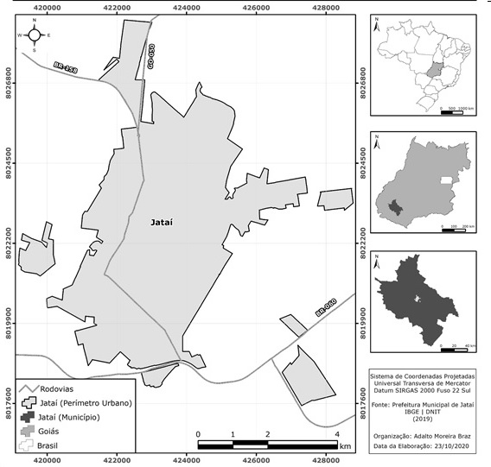
Fonte: SILVA, Juliana Freitas (2020).

A pesquisa foi desenvolvida no município de Jataí-Goiás, no sudoeste Goiano. Jataí é uma cidade do interior do Estado de Goiás, localizada a 320 Km da capital, Goiânia, e a 528,7 Km do Distrito Federal. De acordo com o Instituto Brasileiro de Geografia e Estatística - IBGE (2021), a população estimada de Jataí, em 2021, é de 102.065 pessoas, sendo que, de acordo com o último censo de 2010, a cidade contava com uma população de 88.006 pessoas, das quais 81.010 se encontravam na zona urbana e 6.996 na zona rural, distribuídas em uma área territorial de 7174.220 km², cuja densidade demográfica era de 12.27 hab/km².
A rede de saúde municipal conta hoje com 14 estabelecimentos de saúde, entre eles 09 Unidades Básicas de Saúde (UBS) na área urbana, 03 UBS na área rural, nos distritos de Naveslândia, Estância e Assentamento Rio Paraíso, uma Unidade de Pronto Atendimento (UPA) e a Policlínica Municipal. Esses estabelecimentos estão distribuídos em diferentes pontos do município com vistas a facilitar o acesso da população. Para fins dessa pesquisa foram considerados os estabelecimentos de saúde localizados no perímetro urbano de Jataí.

SEQUÊNCIA DAS ATIVIDADES PARA REALIZAÇÃO DA PESQUISA
Para realizar a pesquisa, seguimos os seguintes passos: antes de estruturar o questionário no KoBoToolbox, utilizamos o software Freeplane, um aplicativo livre que permite a elaboração de mapas mentais e organogramas. A figura 1 apresenta o organograma estruturado para a elaboração do questionário.

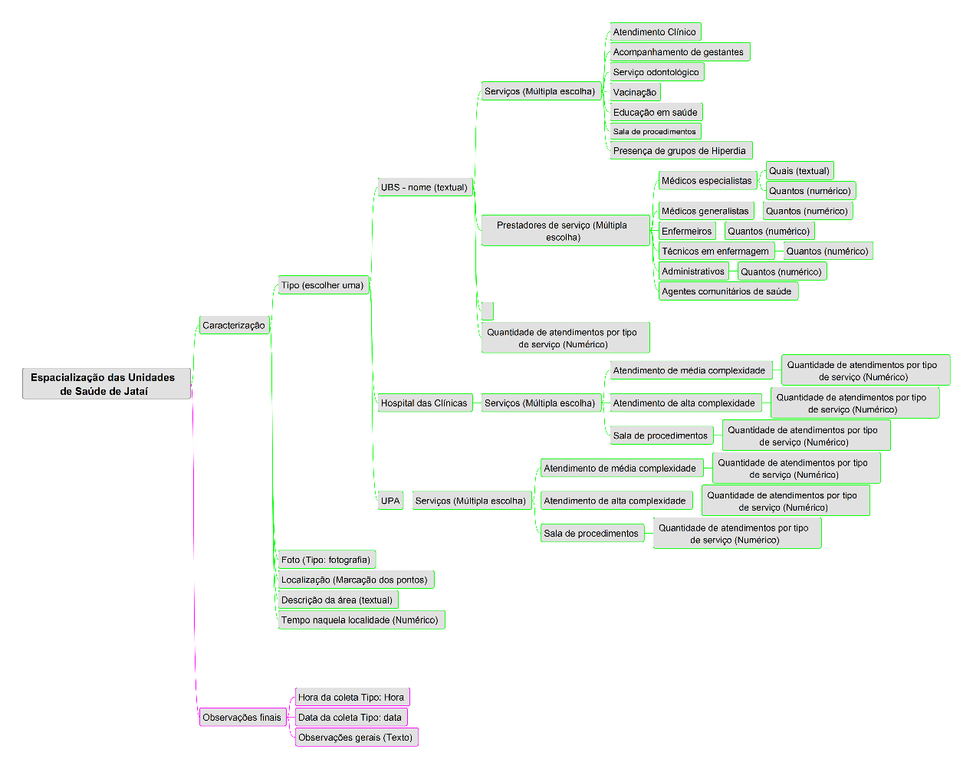
Figura 1 – Organograma para estruturação do questionário.
Fonte: SILVA, Juliana Freitas (2019)

Durante a elaboração do questionário, alguns itens foram inseridos e outros suprimidos, isso ocorreu devido à falta de experiência na utilização do aplicativo, o que não permitiu uma visão geral de como seria o trabalho em campo. Nesse sentido, é importante que se desenvolva um piloto para testar se o questionário é aplicável ou se há a necessidade da realização de ajustes. Caso a pesquisa tenha mais de um pesquisador, o software permite o compartilhamento de informações, concedendo permissão somente para visualização ou para visualização e edição, o que é outra vantagem que permite maior agilidade no desenvolvimento do estudo em equipe.
A utilização desse software ocorreu devido a necessidade de esquematização das perguntas que comporiam o questionário no KoBoToolbox, com isso, o leitor tem uma visão ampla de quais questões serão importantes para sua pesquisa e a sequência lógica delas.
De posse do organograma a próxima etapa consistiu na elaboração do questionário no KoBoToolbox. O sistema permite que sejam inseridas questões de múltipla escolha, escolha única, texto, valor número, hora, entre outras. A figura 2 apresenta as opções que o pesquisador tem para elaborar seu questionário.

Figura 2 – Tipos de perguntas que podem ser elaboradas no KoBoToolbox
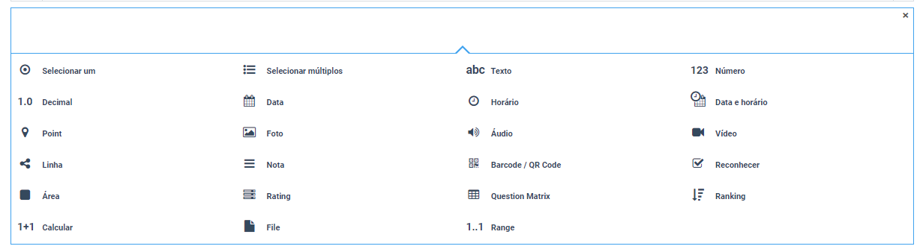
Fonte: KoBoToolbox (2019).

Para que se escolha adequadamente o tipo da pergunta é necessário ter um organograma bem estruturado, pois nele já consta a previsão da pergunta e a forma da possível resposta pretendida pelo pesquisador. Após a inserção das perguntas e do tipo de resposta de cada uma, o questionário fica com o formato apresentado na Figura 3.

Figura 3 – Modelo de questionário elaborado no KoBoToolbox.

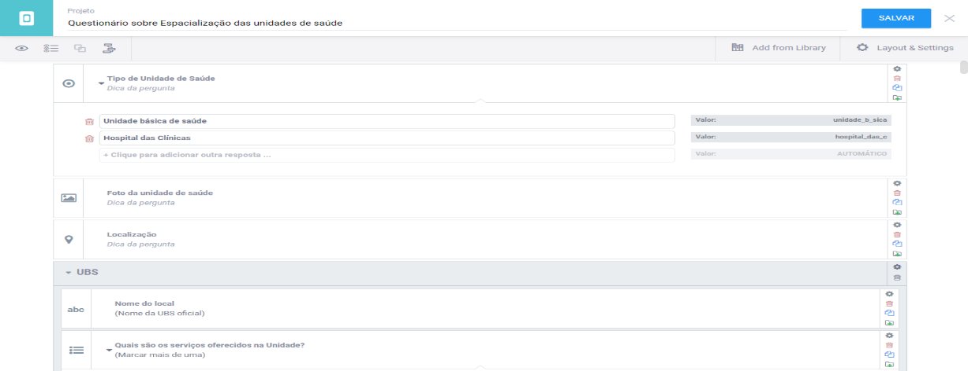
Fonte: SILVA, Juliana Freitas (2019).

A partir da construção das perguntas, o pesquisador pode agrupar as questões referentes à um determinado item como também pode duplicá-las. É possível também duplicar o questionário inteiro.
Com o questionário pronto, foram inseridas as respostas provenientes de relatórios emitidos pela Secretaria Municipal de Saúde. A inserção dessas respostas no questionário se deu para facilitar a estruturação do banco de dados para análise dos resultados. Para tal ação utilizamos um dispositivo móvel com sistema iOS. Como não existe aplicativo para esse sistema, o questionário foi preenchido utilizando-se o navegador web do dispositivo, de forma offline, através do site https://www.kobotoolbox.org/. Em dispositivos Android é possível instalar o aplicativo de coleta Kobo Collect.

RESULTADOS:

Os dados inseridos para preenchimento dos questionários foram disponibilizados pela Secretaria Municipal de Saúde, retirados dos sites DATASUS, Sistema de Informações Hospitalares do SUS (SIHSUS) e CNES.
Após a realização dos trabalhos de campo, elaboramos mapas, tabelas e gráficos a partir do banco gerado pelo sistema KoBoToolbox. As unidades básicas de saúde da cidade, possuem nomes oficiais, porém são popularmente conhecidas pelo nome do bairro em que estão localizadas. No quadro 1, temos o nome de cada UBS e como são chamadas.

Quadro 1 – Jataí (GO): nome das unidades básicas de saúde,2019.

Nome oficial da UBS | Nome popularmente conhecida
UBS Aristóteles de Rezende | UBS Vila Brasília
UBS Dr. Gilberto Inácio Cardoso | UBS Vila Olavo
UBS Dr. José Inácio Cardoso | UBS Vila Sofia
UBS Dr. Nestor Cury | UBS Conjunto Rio Claro
UBS Dr. Otto Carneiro Maciel | UBS Estrela D’alva
UBS James Phillip Minelli | UBS Avenida Goiás
UBS José Barros Cruz | UBS Santo Antônio
UBS Marcondes Franco Carvalho | UBS Vila Fátima
UBS Moisés Maia Firmo | UBS Colméia Park
Fonte: Prefeitura Municipal de Jataí (2019)
Organização: SILVA, Juliana Freitas (2019)

Os serviços de saúde podem ser classificados em: públicos ou privados; com ou sem fins lucrativos; atendendo em regime ambulatorial ou de internação. Dentro dessa classificação estão as unidades básicas de saúde, postos de saúde, policlínicas, clínicas de assistência médica; pronto socorro; unidade mista; hospitais (incluindo militares); clínicas odontológicas; clínicas radiológicas; clínicas de reabilitação; laboratórios de análises clínicas unidades de complementação diagnóstica e/ou terapêutica. Este trabalho coletou informações apenas das unidades básicas de saúde e hospitais da rede pública e situados no perímetro urbano da cidade de Jataí. A época da pesquisa, ou seja, em dezembro de 2019, o Hospital das Clínica Dr. Serafim de Carvalho estava sob a gestão municipal, porém no ano de 2020, este estabelecimento de saúde. As fotos de 1 a 12 apresentam os estabelecimentos de saúde da cidade de Jataí.

Foto 1 - Jataí (GO): UBS Avenida Goiás. 2019. Foto 2 - Jataí (GO): UBS Conjunto Rio Claro.
2019.
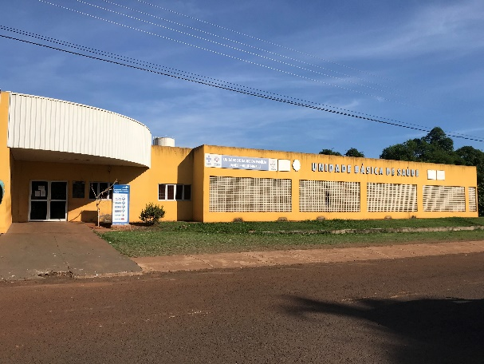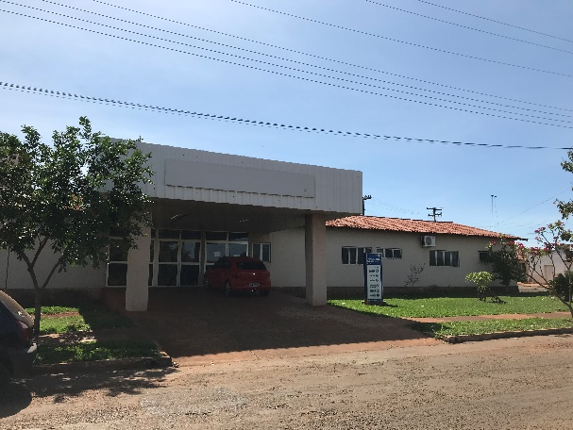
Fonte: SILVA, Juliana Freitas (2019) Fonte: SILVA, Juliana Freitas (2019)

Foto 3 - Jataí (GO): UBS Santo Antônio. 2019. Foto 4 - Jataí (GO): UBS Vila Brasília. 2019.
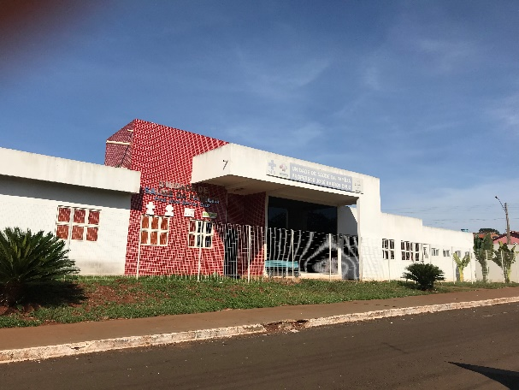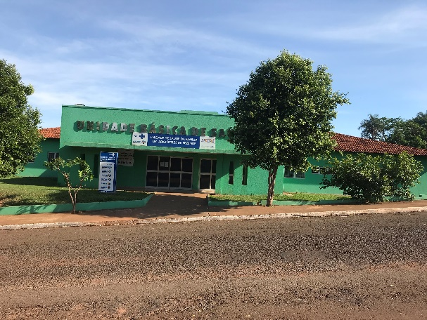
Fonte: SILVA, Juliana Freitas (2019) Fonte: SILVA, Juliana Freitas (2019)

Foto 5 - Jataí (GO): UBS Vila Fátima. 2019. Foto 6 - Jataí (GO): UBS Vila Olavo. 2019.
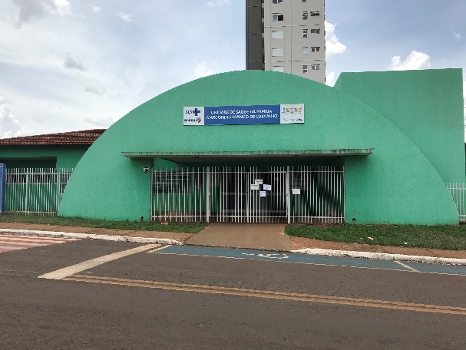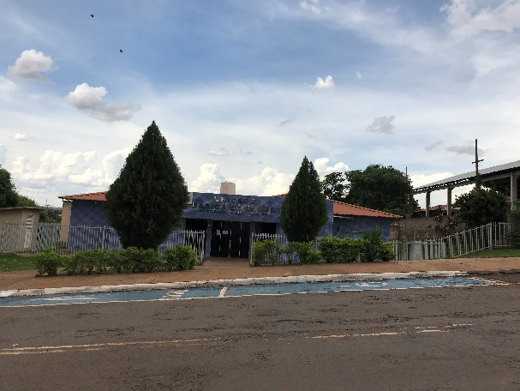
Fonte: SILVA, Juliana Freitas (2019) Fonte: SILVA, Juliana Freitas (2019)

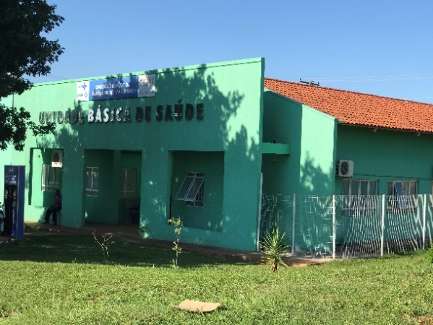
Foto 7 - Jataí (GO): UBS Colméia Park. 2019. Foto 8 - Jataí (GO): UBS Estrela D’alva. 2019. 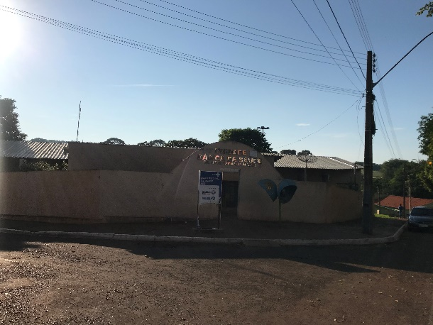
Fonte: SILVA, Juliana Freitas (2019). Fonte: SILVA, Juliana Freitas (2019).

Foto 9 - Jataí (GO): UBS Vila Sofia. 2019. Foto 10 - Jataí (GO): Policlínica Municipal. 2019.
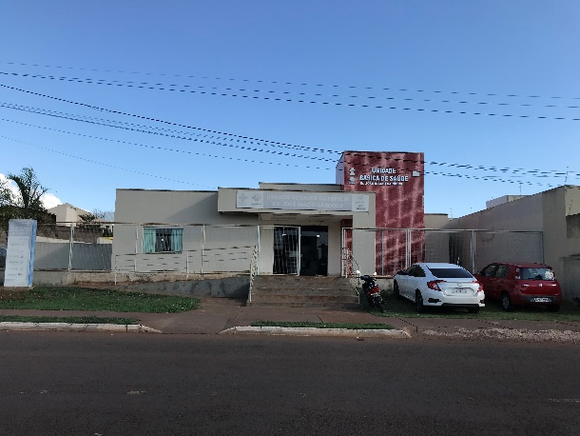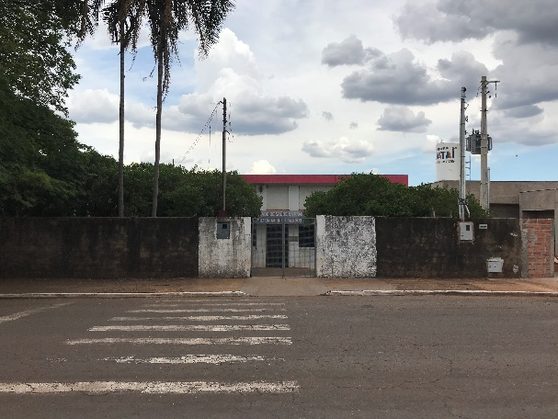
Fonte: SILVA, Juliana Freitas (2019) Fonte: SILVA, Juliana Freitas (2019)

Foto 11 - Jataí (GO): UPA. 2019. Foto 12 - Jataí (GO): Hospital das Clínicas. 2019.
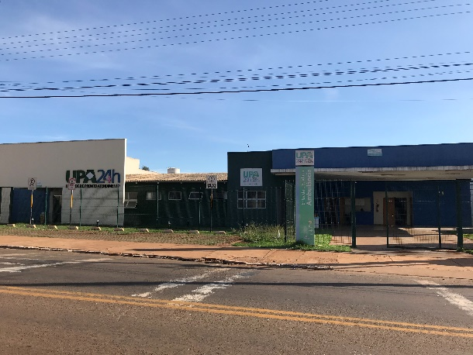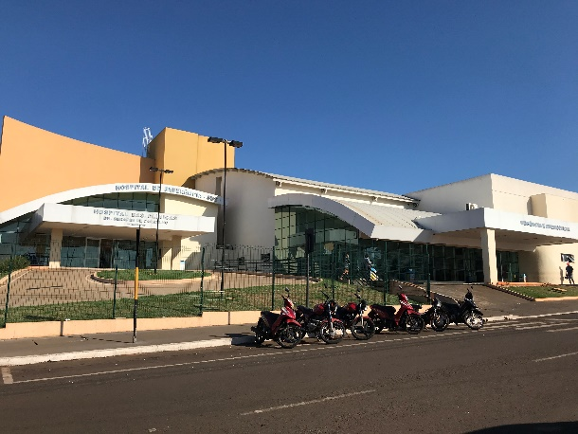
Fonte: SILVA, Juliana Freitas (2019) Fonte: SILVA, Juliana Freitas (2019)

Verificamos em campo que as unidades de saúde estão bem conservadas, pois a sua grande maioria passou por reforma nos últimos 05 anos. Pelos dados da pesquisa, todas as UBS possuem os mesmos tipos de atendimentos básicos, que são atendimento clínico, de enfermagem, odontológico, dos agentes comunitários de saúde, de endemias e técnicos em enfermagem. O que diferencia de uma unidade para a outra é a quantidade de profissionais que realizam o atendimento em cada local. Os dados analisados se referem aos atendimentos realizados nas unidades nos meses de agosto e setembro de 2019.
Em relação aos médicos provenientes do programa mais médicos, das 09 unidades, 05 possuem profissionais de Cuba, 04 são Clínicos médicos e 01 possui especialização em Saúde da Família.
Para atendimentos nas unidades, as consultas se dão por agendamento e acolhimento. Cada profissional determina a quantidade de atendimentos conforme a demanda de sua área de abrangência nos agendamentos. O acolhimento é disponibilizado ao usuário como forma avaliar a sua necessidade de atendimento imediato ou agendado utilizando a classificação de risco.
Quanto ao tempo de espera desses usuários pela realização da consulta, as respostas variam entre 5 a 40 dias, dependendo do tipo de atendimento que ele necessitava. Para realização dos exames o usuário entrega o pedido na recepção da unidade e os atendentes lançam o pedido no Sistema Nacional de Regulação (SISREG) e após liberação para realização dos exames, o usuário é informado, retira a liberação para comparecer em data e local marcado para coleta de material.
Em relação ao atendimento de pacientes de outras cidades, 06 unidades informaram que atendem pacientes residentes de outras localidades, 02 não recebem e 01 não informou. As cidades atendidas dependem da localização das unidades, mas em sua maioria são de cidades vizinhas como, Rio Verde, Serranópolis, Mineiros, Perolândia. Apenas uma unidade relatou que recebe pacientes de locais mais distantes, até mesmo de outros países, como Venezuela e Cuba.
O gráfico 1 apresenta a quantidade de atendimentos realizados pela equipe de enfermagem e da equipe médica de cada unidade.

Gráfico 1 – Jataí (GO): quantidade de atendimentos nas UBS, 2019.
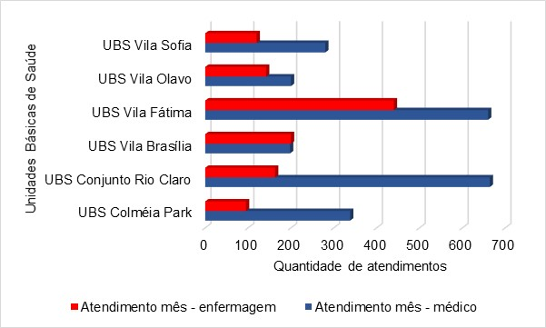
Fonte: Secretaria Municipal de Saúde, 2019.
Organização: SILVA, Juliana Freitas (2019).

As unidades Avenida Goiás, Estrela D’alva e Santo Antônio não informaram a quantidade de atendimentos realizados.
Pela distribuição no mapa percebemos que as unidades abrangem uma boa parte da população facilitando assim o deslocamento para os estabelecimentos de saúde. Porém o deslocamento para o Hospital das Clínicas se torna mais difícil, principalmente para moradores dos bairros Estrela D’alva, Francisco Antônio e Residencial Morada do Sol que são mais afastados da parte central da cidade.
O mapa 2 apresenta a localização de cada uma, através do mapa gerado pelo KoBoToolbox, segundo tipo de unidade de saúde.

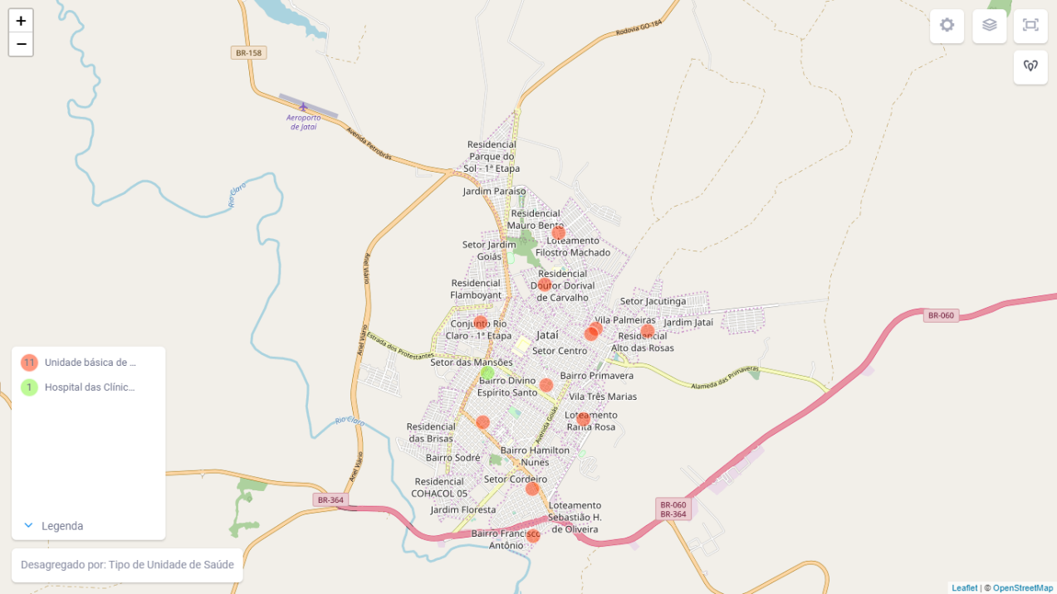
Mapa 2 – Jataí (GO): estabelecimentos de saúde, por tipo, 2019.
Fonte: Trabalho de campo, 2019.

O mapa gerado pelo sistema é simples, porém permite que o pesquisador crie mapas de acordo com um tipo de pergunta que foi inserida. O mapa 2 foi desagregado por tipo de unidade de saúde, porém ao se escolher outra categoria o mapa altera a sua apresentação. No mapa 3, foi selecionado o descritor “nome do local” para demonstração de outras formas de exposição.

Mapa 3 – Jataí (GO): estabelecimentos de saúde, por nome do local, 2019.
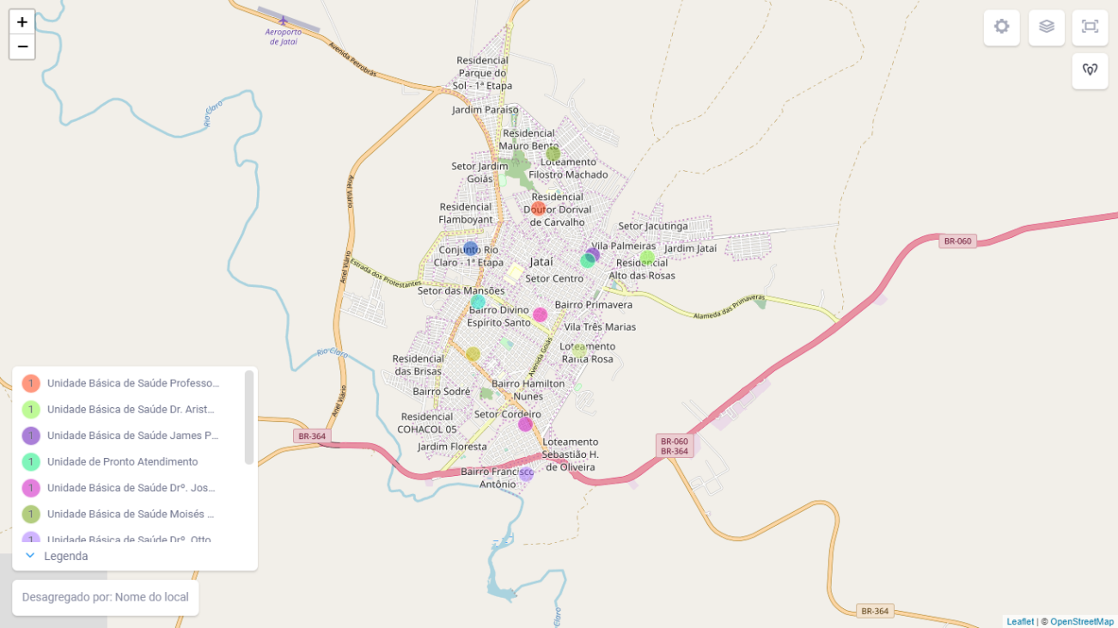
Fonte: Trabalho de campo, 2019.

Dependendo do tipo do trabalho a ser realizado essa ferramenta de criação de mapas já confere mais celeridade à conclusão da pesquisa, reduzindo também os custos de execução. Mas caso o pesquisador queira fazer um mapa mais elaborado utilizado outros softwares é possível fazer o download das coordenadas coletas em campo.
O ponto verde do mapa 2, marca o local do Hospital das Clínicas que é um hospital geral que contém atividades ambulatoriais, atenção básica e de média complexidade e hospitalar de média e alta complexidade. O fluxo dos usuários é através de demanda espontânea e referenciada. De acordo com o CNES (2019) tem como atividade principal a assistência à saúde e a assistência a emergências. De acordo com esse mesmo banco de dados, conta com 543 profissionais cadastrados, entre pessoal administrativo, clínico e demais especialidades. No gráfico 2 temos a quantidade de atendimentos realizados no mês de junho de 2019 por especialidade médica.

Gráfico 2 – Jataí (GO): quantidade de profissionais e atendimentos no Hospital das Clínicas, 2019.
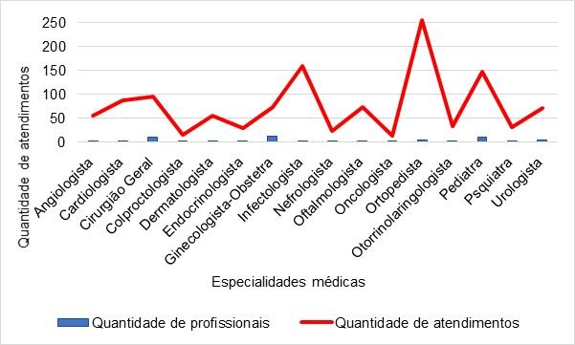
Fonte: Secretaria Municipal de Saúde, 2019.
Organização: SILVA, Juliana Freitas (2019).

Esses dados se referem aos atendimentos realizados nos ambulatórios, que são consultas agendadas pelo sistema SISREG, através deste sistema são agendadas consultas e realização de exames médicos. O tempo de espera dos pacientes para realização de consultas e exames se mostrou variável de acordo com a pesquisa realizada, demorando de 10 a 30 dias, de acordo com as informações prestadas.
Segundo Ramires (2013) a presença de hospitais universitários, que, ao prestarem serviços de alta complexidade em cidades médias, produzem fortes fluxos na região e em escala extra regional. Afirma ainda que “os serviços de alta complexidade se concentram principalmente em cidades de grande e médio porte, produzindo fluxos de pessoas, produtos e informações que reforçam o papel polarizador das atividades econômicas dessas localidades” (RAMIRES, 2013, p. 202). O HC de Jataí ainda não é um hospital universitário, mas já está com tramitação para tal alteração, isso fará com que mais serviços sejam prestados para a comunidade.
O hospital recebe pacientes de cidades vizinhas para atendimento, sendo que os agendamentos só ocorrem para os ambulatórios, pois o setor de urgência e emergência é porta aberta, atendendo por livre demanda. Somente quando os pacientes precisam ser deslocados para Goiânia, Santa Helena ou outra cidade é necessário que o paciente receba autorização para entrada no outro estabelecimento de saúde.
No software KoBoToolbox a quantidade de atendimentos aparece de forma individual, assim, para confecção do gráfico, utilizamos as informações presentes no banco de dados gerado. A Figura 3 apresenta a forma com que o relatório do software apresenta os resultados de atendimento.

Figura 3 – Como os dados de quantidade de atendimentos são apresentados no KoBoToolbox.
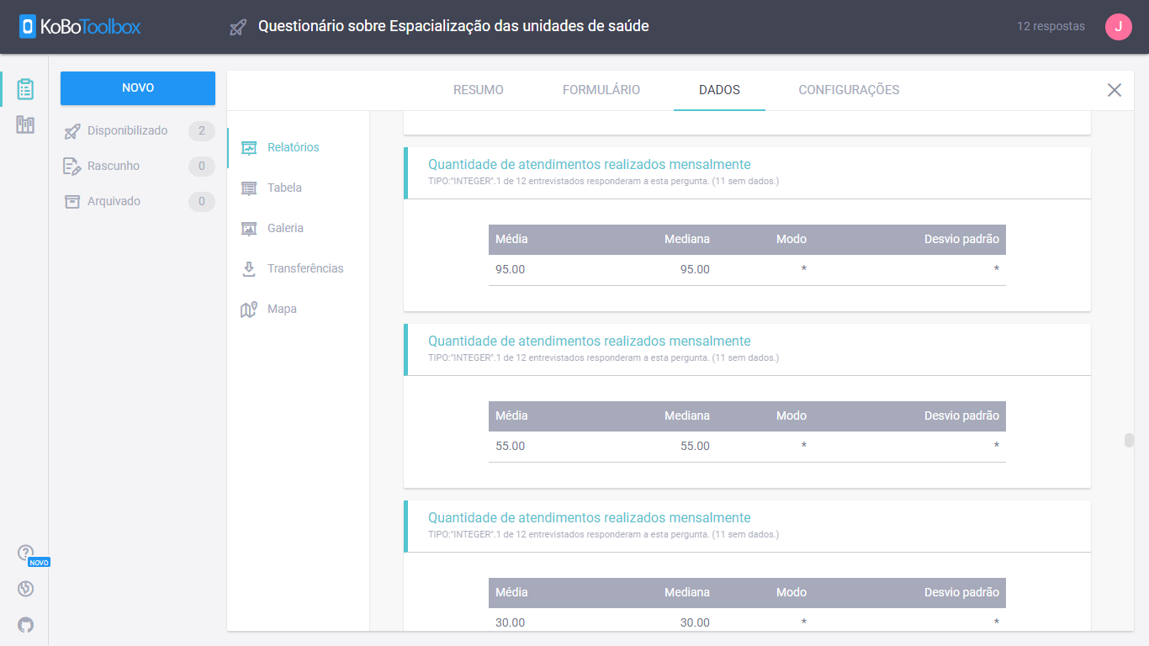
Fonte: SILVA, Juliana Freitas (2019).

Esse banco de dados é disponibilizado em formatos XLS, CSV, Anexos de mídia (ZIP), Coordenadas GPS (KML), analisador Excel e Etiquetas SPSS.
Na coleta dos dados, marcamos o ponto da Policlínica Municipal de Jataí, que pode ser vista na foto 10. A Policlínica realiza atendimentos de pacientes agendados para atendimentos especializados para tratamento de hanseníase, tuberculose, atendimentos da saúde da mulher entre outros. Para esses atendimentos os pacientes devem ser encaminhados pelas UBS. São realizadas campanhas que também identificam os usuários que necessitam dos atendimentos prestados por este local e com isso recebem encaminhamento para atendimento e tratamento. Neste local também há a farmácia que faz a entrega de medicamentos para usuários com receitas médicas, a maioria destes são remédios para tratamento de doenças crônicas.
Na foto 11 temos a Unidade de Pronto Atendimento que permaneceu fechada no período de junho de 2019 a agosto de 2020. A unidade havia sido fechada por conta da falta de recursos municipais para a sua manutenção, porém no ano de 2020 por conta da pandemia do novo coronavírus (SARS-COV19), este estabelecimento de saúde foi reaberto e também começou a receber pacientes com COVID-19 o que foi um ganho para a população, pois os atendimentos estavam concentrados no Hospital das Clínicas.

CONSIDERAÇÕES FINAIS:

Após o término dos trabalhos de campo e das análises, percebemos que o KoBoToolbox é uma ferramenta que veio para auxiliar os pesquisadores no decorrer das suas atividades. Ele facilita a coleta dos dados, a estruturação do banco e a análise dos mesmos. É uma ferramenta flexível, gratuita e de fácil manuseio, sendo que o pesquisador ainda tem a opção de trabalhar utilizando o aparelho móvel ou o computador. Dependendo da atividade uma forma ou outra se torna mais adequada para o desenvolvimento da pesquisa.
No que tange ao tema analisado, consideramos que as unidades de saúde possuem um pequeno contingente de servidores o que dificulta o acesso da população aos serviços de saúde o que faz com que haja filas de espera para os atendimentos solicitados.
Geograficamente as unidades de saúde estão localizadas em pontos estratégicos da cidade, porém existe a demanda por mais estabelecimentos devido a abertura de novos bairros com grande contingente populacional.

REFERÊNCIAS:

BRASIL. Portaria nº 4.279, de 30 de dezembro de 2010. Estabelece diretrizes para a organização da Rede de Atenção à Saúde no âmbito do Sistema Único de Saúde (SUS). Disponível em: http://bvsms.saude.gov.br/bvs/saudelegis/gm/2010/prt4279_30_12_2010.html. Acesso em: 03 jul 2019.

BRASIL. Ministério da Saúde. Departamento de Informática do SUS (DATASUS), 2019. Disponível em: http://www2.datasus.gov.br/DATASUS/index.php. Acesso em: 07 mai.2019.

BRITO, Thiago Macedo Alves de. Reflexões sobre a região. Anais do X Encontro de Geógrafos da América Latina – 20 a 26 de março de 2005 – Universidade de São Paulo.

CADASTRO NACIONAL DOS ESTABELECIMENTOS DE SAÚDE. Disponível em: http://www.cnes.datasus.gov.br. Acesso em: 04/11/2019.

DATASUS. Disponível em: http://www.datasus.gov.br. Acesso em: 16/10/2019.

GALVÃO, E. L.; BODEVAN, E. C.; SANTOS, D. F. Análise da distribuição geográfica dos serviços de saúde no Vale do Jequitinhonha, Minas Gerais. Hygeia - Revista Brasileira de Geografia Médica e da Saúde, v. 11, n. 20, p. 32 - 44, 27 jul. 2015.

GUIMARÃES, Raul Borges. Saúde: fundamentos de Geografia humana. São Paulo: Editora Unesp Digital, 2015.

IBGE - Instituto Brasileiro de Geografia e estatística. Cidades. Disponível em <http://cidades.ibge.gov.br/xtras/home.php> . Acesso em: 05 mai 2021.

JATAÍ-GO. Lei Municipal nº 3.840, de 04 de nov. de 2016. Dá nova denominação ao Centro Municipal de Saúde Dr. Serafim de Carvalho, e dá outras providências. Disponível em: <http://www.jatai.go.gov.br/diariooficial/>. Acesso em: 27 abr. 2017.

RAMIRES, J. C. de L. Os serviços de saúde de alta complexidade em Uberlândia e Uberaba: contribuições para a geografia urbana das cidades médias. In: RAMIRES, Júlio César de Lima (Org.). Dinâmica socioespacial e saúde coletiva em cidades de Minas Gerais. Rio de Janeiro: Carta Capital, 2013.

RODRIGUES, Maria José. Espaço e serviços de saúde pública em Uberlândia (MG): uma análise do acesso ao Programa Saúde da Família Núcleo Pampulha (Dissertação – Mestrado). Universidade Federal de Uberlândia- Programa de Pós-graduação em Geografia, 2007.

SANTOS, M. Alguns Problemas Atuais da Contribuição Marxista a Geografia. In: Santos, M (org). Novos rumos da geografia brasileira. São Paulo: Hucitec, 1982. p. 131-139. SANTOS, M. Espaço e Método. São Paulo: Nobel, 1985.

SANTOS, Milton. Manual de Geografia Urbana. 3. ed. São Paulo: Editora da Universidade de São Paulo, 2008.

SILVA, Márcio Rodrigues. Olhar periférico Análise da paisagem urbana de Jataí (GO) período de 2008 a 2018. In.: Martins, Alécio Perini; Cabral, João Batista Pereira (Orgs.). Reflexões Geográficas no Cerrado Brasileiro. Vol. I. Curitiba: Editora CRV, 2019.

SILVA NETO, Antonio Levino da. Caracterização geográfica, epidemiológica e da organização dos serviços de saúde na tríplice fronteira Brasil-Colômbia-Peru. 2010. 213 f.: il. Tese (Doutorado em Saúde Pública) - Centro de Pesquisas Aggeu Magalhães, Fundação Oswaldo Cruz, 2010.

SOUZA, Marcelo Lopes de. ABC do desenvolvimento urbano. Rio de Janeiro: Bertrand Brasil, 2003.

VIEGAS, Anna Paula Bise; CARMO, Rose Ferraz; LUZ, Zélia Maria Profeta da. Fatores que influenciam o acesso aos serviços de saúde na visão de profissionais e usuários de uma unidade básica de referência. Saúde e Sociedade, São Paulo , v. 24, n. 1, p. 100-112, Mar. 2015.

Doutoranda do Programa de Pós-Graduação em Geografia na Universidade Federal de Jataí; juliana_freitas@ufg.br
Docente na Unidade Acadêmica de Estudos Geográficos da Universidade Federal de Jataí; mariarodrigues@ufg.br (orientadora)
Docente na Unidade Acadêmica de Estudos Geográficos da Universidade Federal de Jataí; marciosilva@ufj.edu.br

